**ÖZET DEĞERLENDİRME – 2022/2023**



2023 yılı Ocak ayında toplam üretim bir önceki yılın aynı dönemine göre **yüzde 24**, otomobil üretimi **yüzde 48** oranında arttı. Ocak ayında toplam üretim 111 bin 837 adet, otomobil üretimi ise 70 bin 723 adet düzeyinde gerçekleşti.

2023 yılı Ocak ayında toplam pazar geçen yılın aynı dönemine göre **yüzde 35** artarak 53 bin 509 adet düzeyinde gerçekleşti. Ocak ayında otomobil pazarı ise **yüzde 29** oranındaartarak ve 37 bin 288 adet olarak gerçekleşti.

Ticari araç grubunda, 2023 yılı Ocak ayında üretim **yüzde 4** seviyesinde azalırken, ağır ticari araç grubunda **yüzde 56** arttı, hafif ticari araç grubunda ise **yüzde 8** seviyesinde azaldı. 2021 yılı Ocak ayına göre ticari araç pazarı **yüzde 51**, hafif ticari araç pazarı **yüzde 49** ve ağır ticari araç pazarı ise **yüzde 62** oranında azaldı.

2023 yılı Ocak ayında bir önceki yılın aynı ayına göre, toplam otomotiv ihracatı adet bazında **yüzde 17**, otomobil ihracatı **yüzde 46** oranında arttı. Ocak ayında, toplam ihracat 79 bin 381 adet, otomobil ihracatı ise 51 bin 122 adet düzeyinde gerçekleşti.

2023 yılı Ocak ayında bir önceki yılın aynı ayına göre, toplam otomotiv ihracatı Dolar bazında **yüzde 23**, Euro bazında ise **yüzde 29** arttı. Bu dönemde toplam otomotiv ihracatı 2,8 Milyar $ olarak gerçekleşirken, otomobil ihracatı **yüzde 40** artarak 874 Milyon $ seviyesinde gerçekleşti. Euro bazında otomobil ihracatı ise **yüzde 48** artarak 811 Milyon € seviyesinde gerçekleşti.

**OTOMOTİV SANAYİİ 2023 YILI OCAK AYI SONUÇLARI**

ÜRETİM

* 2023 yılı Ocak ayında toplam üretim bir önceki yılın aynı dönemine göre **yüzde 24** artarak toplam 111 bin 837 adet olarak gerçekleşti.

###### *2013-2023 Toplam ve Otomobil Üretim Gelişimi (Ocak) (x1000)*

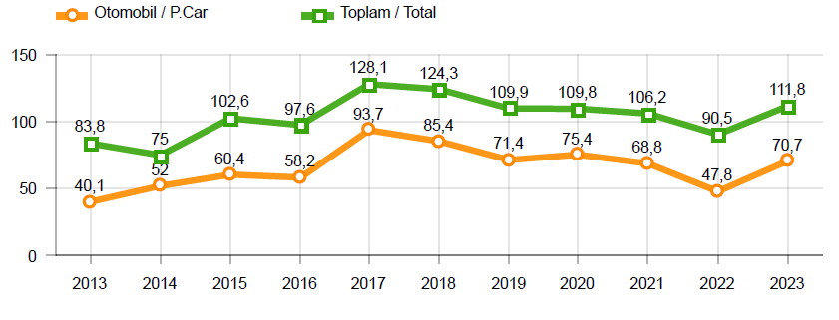

* 2023 yılı Ocak ayında traktör üretimi ile birlikte toplam üretim 116 bin 730 adet olarak gerçekleşti.
* 2023 yılına göre, yük ve yolcu taşıyan ticari araçlar üretimi, 2022 yılı Ocak ayında **yüzde 4** seviyesinde azalırken, ürün grubu bazında üretim:
  + Kamyonda **yüzde 52**
  + Midibüste **yüzde 86**
  + Otobüste **yüzde 81** oranlarında artarken
  + Minibüste **yüzde 8**
  + Kamyonette **yüzde 8** oranlarında azaldı.
* 2023 yılı Ocak ayında otomobil üretimi, 2022 yılına göre **yüzde 48** oranında artarak 70 bin 723 adet düzeyinde gerçekleşti.

***2013-2023 Otomobil Üretim ve İhracat Gelişimi (Ocak) (x1000)***

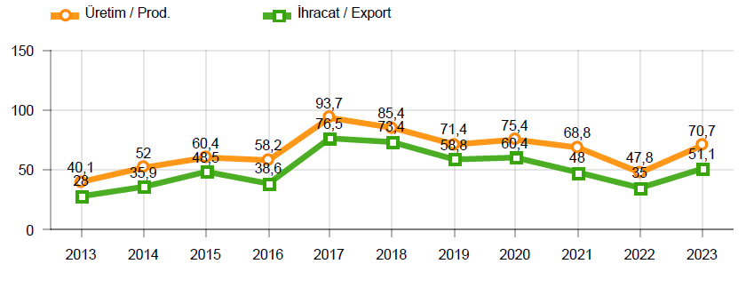

* 2023 yılı Ocak ayında traktör üretimi **yüzde 36** oranında azalarak 4 bin 893 adet oldu.

# *2013-2023 Traktör Üretim Gelişimi (Ocak) (x1000)*

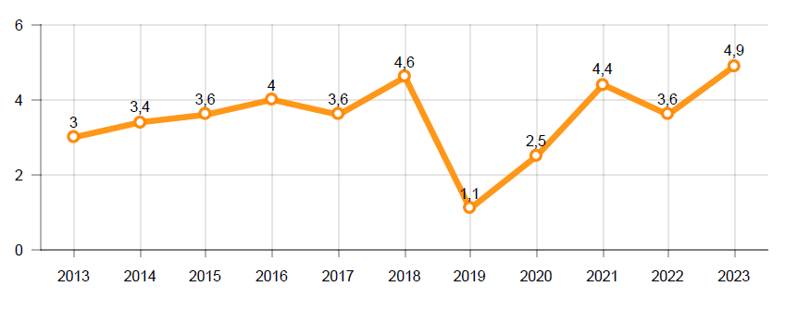

PAZAR

* 2023 yılı Ocak ayında toplam pazar geçen yılın aynı dönemine göre **yüzde 35** artarak 53 bin 509 adet düzeyinde gerçekleşti.

# *10 Yıllık Ortalama ve 2023/2022 Toplam Satışlar (x1000)*

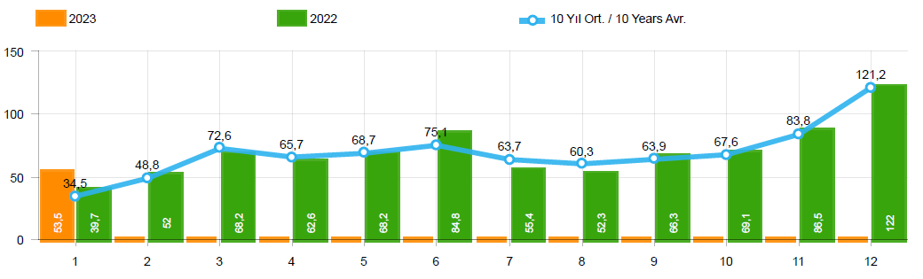

* 2023 yılı Ocak ayında otomobil satışları, 2021 yılı aynı ayına göre **yüzde 29** oranındaarttı ve 37 bin 288 adet olarak gerçekleşti.

# *10 Yıllık Ortalama ve 2023/2022 Otomobil Satışları (x1000)*



* 2023 yılı Ocak ayında otomobil pazarında ithalatın payı yüzde 69 olarak gerçekleşti.
* 2023 yılı Ocak ayında geçen yılın aynı ayına göre toplam otomobil satışları **yüzde 29**, ithal otomobil satışları **yüzde 46** ve yerli otomobil satışları **yüzde 1** oranlarında arttı.

# *Otomobil Pazarında İthalatın Pazar Payı (%)*

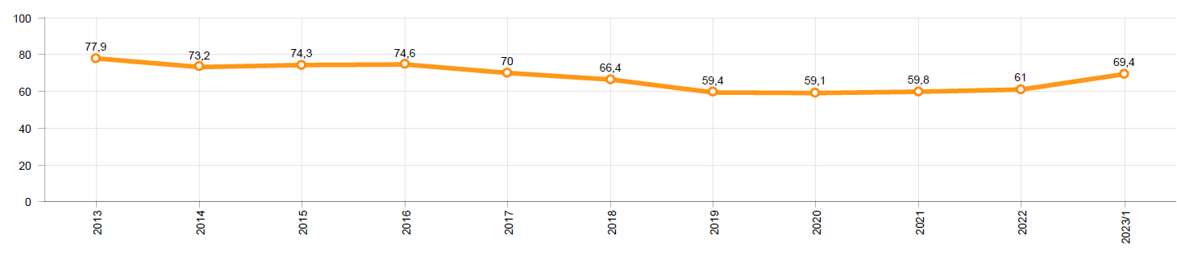

* 2023 yılı Ocak ayında **hafif ticari araç (minibüs + kamyonet)** pazarında ithalatın payı yüzde 56 olarak gerçekleşti.
* 2023 yılı Ocak ayında geçen yılın aynı ayına göre toplam hafif ticari araç satışları **yüzde 49**, yerli hafif ticari araç **yüzde 1** oranlarında azalırken, ithal hafif ticari araç satışları **yüzde 146** oranında arttı.

# *Hafif Ticari Araç Pazarında İthalatın Pazar Payı (%)*

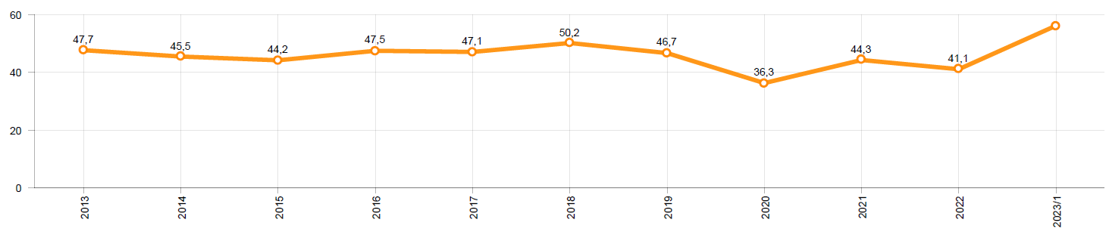

* 2023 yılı Ocak ayında; bir önceki yılın aynı ayına göre **ağır ticari araç pazarı** **yüzde 62** artarak 2 bin 615 adet, **kamyon pazarı** **yüzde 56** oranında artarak 2 bin 343 adet, **otobüs pazarı yüzde 227** oranında artarak 98 adet ve ise **midibüs pazarı** ise **yüzde 112** oranında azalarak 174 adet düzeyinde gerçekleşti.
* Son 10 yıllık ortalamalara göre 2023 yılı Ocak ayında toplam pazar **yüzde 55**, otomobil pazarı **yüzde 51**, hafif ticari araç pazarı **yüzde 67** ve ağır ticari araç pazarı **yüzde 67** oranlarında artış gösterdi.

|  |  |  |  |
| --- | --- | --- | --- |
| **Pazar** | **10 Yıllık Ortalama**  **(x1000)** | **2023**  **(x1000)** | **Değişim**  **%** |
| **Toplam** | 34,5 | 53,5 | **+55** |
| **Otomobil** | 24,8 | 37,3 | **+51** |
| **HTA** | 8,1 | 13,6 | **+67** |
| **ATA** | 1,6 | 2,6 | **+67** |

*Not: Yapılan kapsamlı veri analizi çerçevesinde, veri tabanımızdaki son 10 yıllık Ağır Ticari Araç Pazarı verileri Temmuz 2018 itibariyle revize edilmiştir.*

İHRACAT

* 2023 yılı Ocak ayında adedi 51 bin 122 adet otomobil olmak üzere, toplam üretimin yüzde 71’ini oluşturan 79 bin 381 adet taşıt ihraç edildi. 2023 yılı Ocak ayında gerçekleşen taşıt aracı ihracatı, 2021 yılı aynı ayına göre **yüzde 17** arttı.
* Bu ayda otomobil ihracatı bir önceki yılın aynı ayına göre **yüzde 46** oranında artarken, ticari araç ihracatı **yüzde 14** oranında azaldı. Traktör ihracatı ise 2022 yılına göre **yüzde 25** artarak bin 718 adet olarak gerçekleşti.

***Taşıt Araçları İhracatı (Adet)***

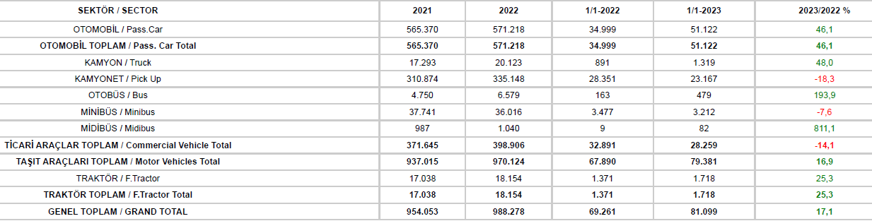

* Uludağ İhracatçı Birlikleri (UİB) verilerine göre, 2023 yılı Ocak ayında toplam ihracat, 2022 yılına göre **yüzde 23** oranında arttı ve 2,8 milyar $ oldu. Euro bazında ise **yüzde 29** artarak 2,6 milyar € olarak gerçekleşti.
* Bu dönemde, dolar bazında ana sanayi ihracatı **yüzde 26** oranında , yan sanayi ihracatı **yüzde 20** oranında arttı.

***Otomotiv Ana ve Yan Sanayi İhracatı (ABD $)***

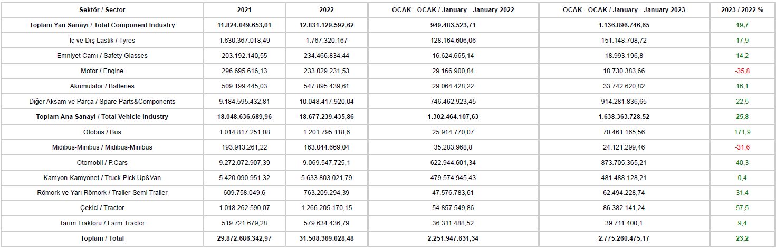

*Kaynak: Uludağ İhracatçı Birlikleri. UİB tarafından OSD için özel olarak analiz edilen Otomotiv İhracatı kapsamında; UİB Türkiye Geneli Otomotiv Endüstrisi sınıflandırmasına kıyasla “Römork ve Yarı Römork” , “Tarım Traktörü” verileri dahil edilmekte; “Kullanılmış Araçlar” ,”İki Tekerlekli Taşıtlar”, “Demiryolu Taşıtları” hariç tutulmaktadır.*

* Türkiye İhracatçılar Meclisi verilerine göre, toplam otomotiv sanayi ihracatı, 2023 yılı Ocak ayında yüzde 14 pay ile ihracat sıralamasında ilk sırada yer aldı.

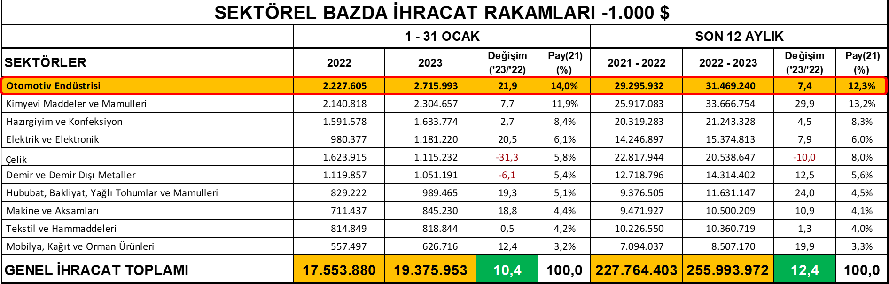

*Kaynak: TİM*